Az elektronikus beiratkozás menete
a Szerencsi SZC Tokaji Ferenc Technikum, Szakgimnázium és Gimnázium
2022/2023-es tanévre felvett diákok esetében
A Szerencsi SZC Tokaji Ferenc Technikum, Szakgimnázium és Gimnázium a 2022/2023-es tanévre felvett diákok szülei az elektronikus ügyintézés lehetőségét használva indítják el a beiratkozásukat.
Jelen leírás az elektronikus beiratkozás folyamatát segíti annak részletes leírásával.
Az elektronikus beiratkozás folyamata a következő 3 lépésből áll:
1. lépés: Gondviselői jogosultsággal BKI ügy (Beiratkozás középfokú intézménybe) indítása.
2. lépés: A BKI ügy minden űrlapjának kitöltése
3. lépés: A BKI ügy beküldése.

1. lépés: Gondviselői jogosultsággal BKI ügy indítása
a) Amennyiben a szülő rendelkezik gondviselői hozzáféréssel KRÉTA rendszerben
Azon diák szülője, akinek gyermeke valamelyik állami fenntartásban lévő intézményben tanult a 2021/2022-es tanévben, - elvileg - már kapott un. gondviselői hozzáférést a KRÉTA naplóhoz.
Ebben az esetben a jelenlegi általános iskolai KRÉTA webes (nem telefonos applikáció!) felületére kell belépnie ezzel a gondviselői hozzáféréssel.
Figyelem! A gyermek belépésével az ő felületén NEM jelenik meg az e-Ügyintézés menüpont, ez a funkció csak a szülői belépéssel érhető el!
Ekkor a belépés után a KRÉTA felületén a menüsor végén megjelenik az e-Ügyintézés menüpont:
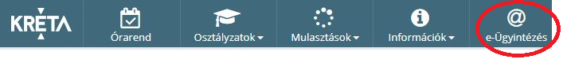
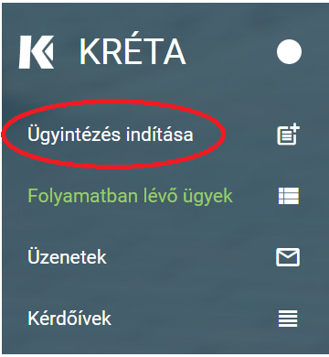
Az e-Ügyintézés menüpontot kiválasztva a rendszer átnavigál az e-Ügyintézés felületére, ahol a bal oldalon az Ügyintézés indítása menüt kiválasztva megjelenik az indítható ügyek listája. Ebből a Beiratkozás középfokú intézménybe ügyet kell kiválasztani és elindítani.
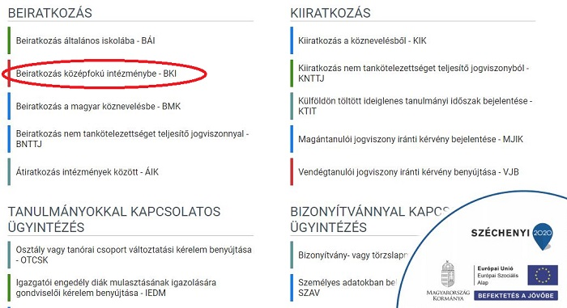
Amennyiben sikerült ideáig eljutnia, akkor folytathatja a 2. lépéstől.
b) Amennyiben a szülő NEM rendelkezik gondviselői hozzáféréssel a KRÉTA rendszerben
Ha gyermeke valamelyik állami fenntartásban lévő intézményben tanul, akkor az általános iskola titkárságán vagy az intézményvezetőnek/helyettesnek jelezze a problémát, akik rövid időn belül ezt a típusú hozzáférést biztosítják a KRÉTA naplóhoz. Ha ez megtörtént, akkor az a) pontban leírtak szerint haladhat tovább.
Ha nem állami fenntartású intézményben tanul gyermeke, vagy a gondviselői hozzáférést nem sikerül megszerezni az intézménytől, akkor a teendő a következő:
Töltse be a https://eugyintezes.e-kreta.hu/kezdolap oldalt, s itt válassza ki a Beiratkozás középfokú intézménybe ügyet:
A megjelenő ablakban válassza ki az „Ideiglenes regisztráció létrehozásához, kérjük, kattintson ide” linket.
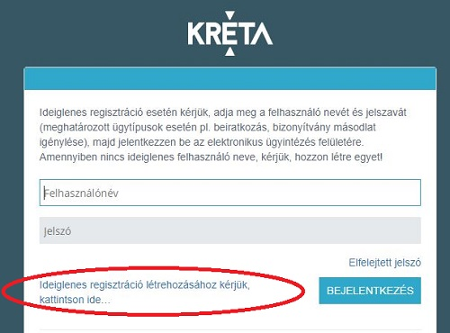
Itt adja meg a nevét, e-mail címét, leendő felhasználói nevét és jelszavát kétszer, ügyelve a karakterek egyezésére.
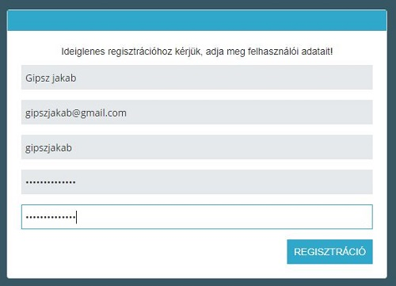
Ezután a most létrehozott felhasználói név és jelszó párossal be is lép a rendszer, és folytathatja a 2. lépéstől. (A felhasználói nevét és jelszavát jegyezze meg, hiszen a későbbiekben szüksége lehet rá!)

Figyelem! A meglévő, általános iskolai KRÉTA-s gondviselői belépés használata - amennyiben van - azért előnyösebb, mint az ideiglenes létrehozása, mert a KRÉTÁ-s gondviselő belépés esetén az általános iskolai rendszerben tárolt személyes adatokat a program automatikusan betölti a beiratkozásos űrlapokra, így azokat nem kell a szülőnek beírnia.

2. lépés: A BKI ügy minden űrlapjának kitöltése és az ügy beküldése
Az ügy indításakor felugró figyelmeztető ablak azt emeli ki, hogy a funkció használata előtt mindenképpen érdemes elolvasni a középfokú intézménytől kapott értesítő, tájékoztató levelet, illetve hogy a felületet 2021. június 15-től lehet használni.
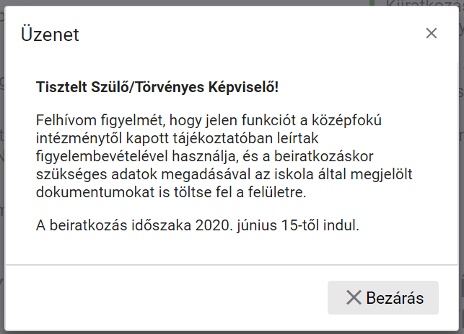

Az űrlap a következő adatok megadását kéri a beiratkozáshoz
- Tanuló adatai - Személyes adatok
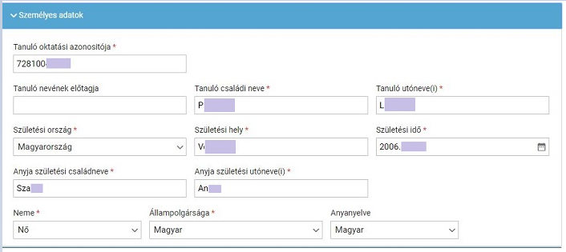
Amennyiben meglévő KRÉTA gondviselői azonosítóval indították el az ügyet, akkor az adatokat áttölti a meglévő rendszerből, így azokat csak ellenőrizni kell.
Figyelem! Nagyon fontos, hogy az oktatási azonosító és a gyermek születési időpontja pontosan legyen kitöltve, hiszen az ügy véglegesítésekor ezt ellenőrzi a középiskola által már feltöltött adatokkal a rendszer.
Ha ideiglenes felhasználói regisztrációval léptek be, akkor minden *-os mező kitöltése kötelező. Kérjük, hogy az anyanyelve mezőt is töltse ki!

- Tanuló adatai - Igazolványok
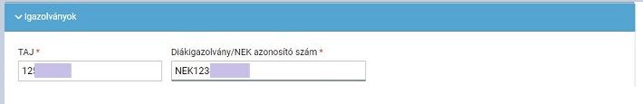
Amennyiben meglévő KRÉTA gondviselői azonosítóval indították el az ügyet, akkor a TAJ számot betölti a rendszer, azonban a Diákigazolvány/NEK azonosító számát be kell írni. Ez a beiratkozásnak egy fontos adata, hiszen ennek segítségével tudunk új diákigazolványt igényelni.
Ez azon az Okmányirodában kapott papíron található, amit akkor kaptak, amikor az Okmányirodában NEK adatlap igénylését kezdeményezték a fénykép és aláíráskép felvételezéssel.
Ha ideiglenes felhasználói regisztrációval léptek be, akkor minden *-os mező kitöltése kötelező.
Figyelem! Amennyiben az Okmányirodában a NEK adatlap igénylése nem kezdeményezhető, kérjük, a középiskolánál érdeklődjön a diákigazolvány használatával, igénylésével kapcsolatban.
- Tanuló adatai - Lakcím adatai
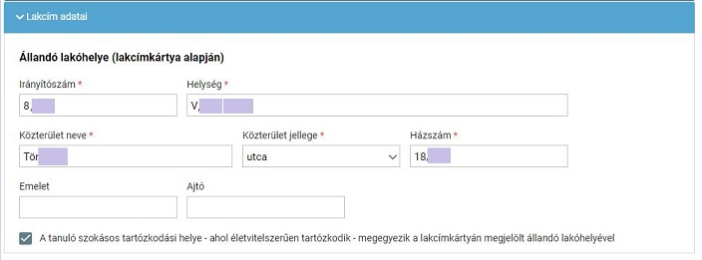
Amennyiben meglévő KRÉTA gondviselői azonosítóval indították el az ügyet, akkor az adatokat áttölti a meglévő rendszerből, így azokat csak ellenőrizni kell.
Ha ideiglenes felhasználói regisztrációval léptek be, akkor minden *-os mező kitöltése kötelező. Kérjük, hogy az anyanyelve mezőt is töltse ki!
Amennyiben gyermeke nem a lakcímkártyáján szereplő címen lakik, akkor adja meg az életvitel szerinti tartózkodási helyét is!

- Tanuló adatai - Törvényes képviselő adatai
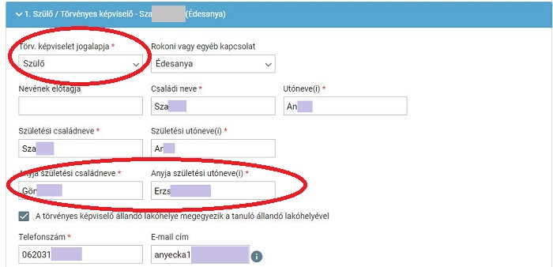
Amennyiben meglévő KRÉTA gondviselői azonosítóval indították el az ügyet, akkor a meglévő adatokat áttölti a rendszerből, így azokat ellenőrizni kell. Azonban mindenképpen ki kell egészíteni a törvényes képviselet jogalapja, valamint a szülő édesanyjának a nevével (ez utóbbi - azaz a nagymama - születési neve azért kell, mert a középiskola által kinyomtatandó nyilatkozatokba, amit a szülő tesz, az édesanyja és a lakcíme "azonosítja" a szülőt.)
A telefonszám megadása kötelező, az e-mail cím megadását pedig az állandó kapcsolattartás biztosítása érdekében kérjük.
Ha ideiglenes felhasználói regisztrációval léptek be, akkor minden *-os mező kitöltése kötelező. Kérjük, hogy az e-mail cím mezőt is töltse ki!
Kérjük, együtt élő és bírósági végzésben el nem tiltott gondviselő esetén a második gondviselő adatait is legyenek szívesek megadni az Új gondviselő hozzáadása opció kiválasztásával és az adatok megadásával:
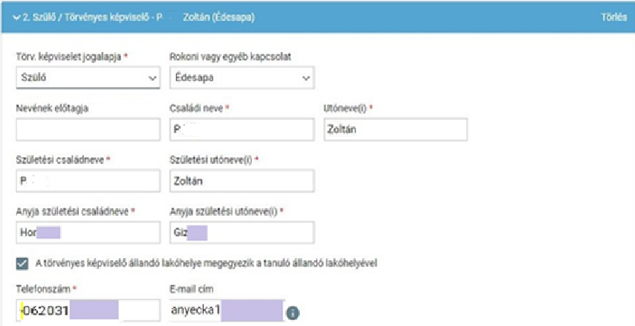

- Tanuló adatai - Sajátos nevelési igény, hátrányos vagy egyéb különleges helyzet
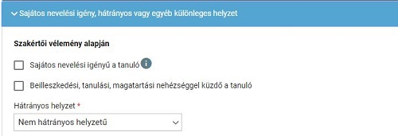
Itt csak abban az esetben jelezzen bármit, amennyiben arról a megfelelő szakszolgálat szerinti érvényes szakvéleménye van, és azt gyermeke a tanulás során figyelembe is szeretné vetetni. Az erre vonatkozó dokumentumokat - amennyiben szükséges - hozza magával a beiratkozásra.
- Nyilatkozatok
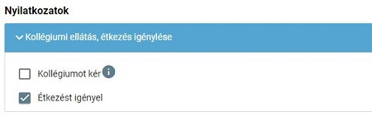
Kérjük, jelezze, hogy szeptembertől várhatóan kér-e étkezési ellátást. Amennyiben gyermekének valamilyen érzékenysége van, akkor azt a következő pont Megjegyzések rovatában jelezze számunkra.
Kollégium igénylésére iskolánkban nincs lehetőség! Ha kollégium igényük van, akkor azt a Gróf Széchenyi István Középiskola Kollégium felé is a kollégium honlapján megjelölt információk szerint szíveskedjenek jelezni!
- A középfokú köznevelési intézmény, amelybe a tanulófelvételt nyert
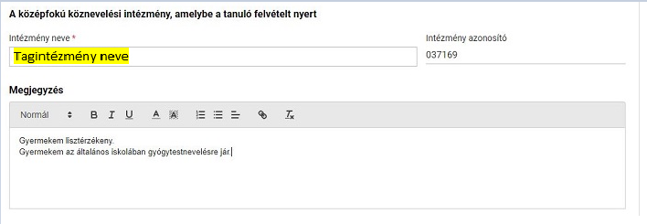
A intézmény nevénél elegendő beírni a Szerencsi SZC Tokaji Ferenc Technikum, Szakgimnázium és Gimnáziumot és kiválasztani a listából. Ennek hatására az iskola OM azonosítója (203055/002) bekerül az Intézmény azonosító mezőbe. A megjegyzés rovatba írjon bele minden olyan információt, melyet a beiratkozással kapcsolatosan szeretne a fentieken túl megosztani velünk.

- Csatolt dokumentumok
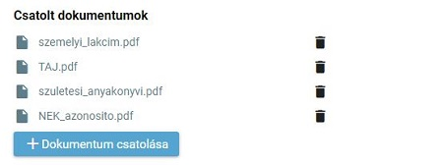
A kérelemhez az alábbi dokumentumokat (másolat, fénykép) szükséges csatolni:
- Személyi igazolvány
- Lakcímkártya
- TAJ kártya
- Általános iskolai bizonyítvány másolata
- NEK azonosítót tartalmazó adatlap
Figyelem! A csatolt dokumentum eredeti példányát a középiskolában történő személyes megjelenéskor be kell mutatni.
Az ügy mentése, majd későbbi tovább szerkesztése
Ha elindította a BKI ügyet, de nem tudta befejezni, akkor van lehetősége piszkozatként menteni az oldal alján lévő Piszkozat mentése nyomógomb segítségével.
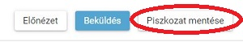
A rendszer az adatokat az adott gépre menti el, így ha következőben az 1. lépésben részletezett módon belép az e-Ügyintézés felületére, és elindít egy BKI ügyet (Beiratkozás középfokú intézménybe), akkor jelzi a rendszer, hogy az adott gépen van mentve már egy BKI ügy, és azt szeretné-e folytatni:
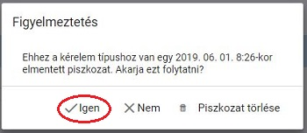
Az ügyet számtalan alkalommal lehet menteni és - az adott számítógépen - tovább folytatni egy későbbi időpontban.

3. lépés: A BKI ügy beküldése
- Előnézet
Az ügy beküldése előtt az oldal alján lévő Előnézet nyomógombbal letölthető pdf dokumentumot érdemes áttekinteni, hiszen a középiskola ezt fogja kinyomtatni a beiratkozásra, amit ott kell majd aláírni:
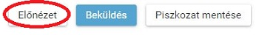
- Beküldés
Amennyiben mindent megadott, az oldal alján lévő Beküldés gombbal küldheti be kérelmét:
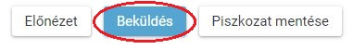
Ekkor két eset lehetséges:
1. A rendszer azonosítja gyermekét és az ügy beküldésre kerül:
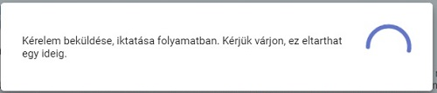
Ekkor megjelenik az Ön által beadott ügyek listájában a beiratkozás:
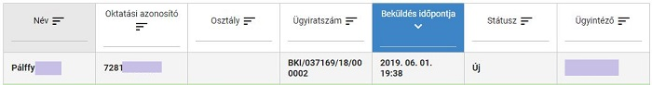
Ebben az esetben NINCS további teendője a beiratkozás elektronikus felületén.
2. Gyermeke adatait nem találja a rendszer a középiskola által feltöltött adatok között:
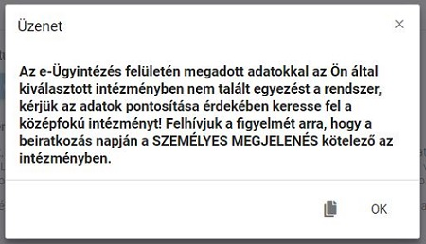
Figyelem! Kérjük, ha a rendszer nem találja a tanulót a középiskola rendszerében, akkor az esetben először ellenőrizze, hogy helyesen adta-e meg a gyermeke oktatási azonosítóját, születési dátumát (személyi igazolvány adatai a mérvadók!).
Ha továbbra is fennáll a probléma, kérjük, vegye fel iskolánkkal a kapcsolatot a +36-47-352-026 telefonszámon vagy a tfg@szerencsiszc.hu címre küldött elektronikus levélben, s megkeressük a figyelmeztetés okát.

